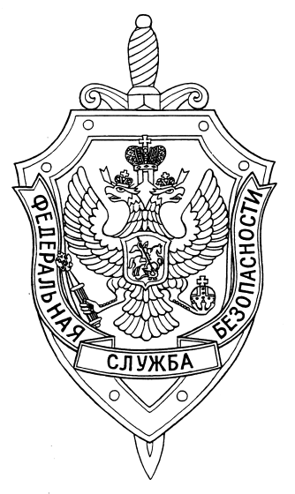

ПОГРАНИЧНОЕ УПРАВЛЕНИЕ ФСБ РОССИИ ПО НОВОСИБИРСКОЙ ОБЛАСТИ

г. Новосибирск, ул. Залесского 9, тел.: (383) 216-87-82

e-mail: [pu.novosibobl@fsb.ru](mailto:pu.novosibobl@fsb.ru)

11 мая 2023 г. № 21/602/5/к-1038

Порядок пересечения государственной границы Российской Федерации регулируется Законом Российской Федерации от 1 апреля 1993 г. № 4730-1 «О Государственной границе Российской Федерации» и Федеральным законом от 15 августа 1996 г. № 114-ФЗ «О порядке выезда из Российской Федерации и въезда в Российскую Федерацию».

Выезд из Российской Федерации и въезд в Российскую Федерацию граждане Российской Федерации осуществляют по действительным документам, удостоверяющим личность гражданина Российской Федерации за пределами территории Российской Федерации.

Иностранные граждане или лица без гражданства обязаны при въезде в Российскую Федерацию и выезде из Российской Федерации предъявить действительные документы, удостоверяющие их личность и признаваемые Российской Федерацией в этом качестве, и визу, если иное не предусмотрено международными договорами Российской Федерации, Федеральными законами или указами Президента Российской Федерации.

Пограничные органы осуществляют свою деятельность в пунктах пропуска через государственную границу Российской Федерации в соответствии с Конституцией Российской Федерации, федеральными конституционными законами, федеральными законами и иными нормативно-правовыми актами Российской Федерации, а также общепризнанными принципами и нормами международного права и международными договорами Российской Федерации.

В соответствии со статьей 11 Закона Российской Федерации от 1 апреля 1993 г. № 4730-1 «О государственной границе Российской Федерации» в порядке, определяемом постановлением Правительства Российской Федерации от 4 июня 2012 г. № 546 «Об утверждении Положения о содержании пограничного контроля при пропуске лиц, транспортных средств, грузов, товаров и животных через государственную границу Российской Федерации» в ходе пограничного контроля осуществляется проведение комплекса действий по признанию законности пересечения государственной границы лицами, въезжающими в Российскую Федерацию, либо в разрешении на пересечение государственной границы лицами, выезжающими из Российской Федерации.

Комплекс действий по признанию законности пересечения государственной границы включает в себя применение методов пограничного контроля в соответствии с Постановлением Правительства Российской Федерации от 2 февраля 2005 г. № 50 «О порядке применения средств и методов контроля при осуществлении пропуска лиц, транспортных средств, грузов, товаров и животных через государственную границу Российской Федерации». Решение о применении того или иного метода пограничного контроля принимается уполномоченным должностным лицом подразделения пограничного контроля, в каждом конкретном случае.

Помимо этого, в ходе пограничного контроля подразделениями пограничного контроля выполняются поручения государственных органов в отношении лиц, право которых на выезд из Российской Федерации ограничено в установленном законодательством Российской Федерации порядке, либо въезд которых в Российскую Федерацию или выезд из Российской Федерации контролируется уполномоченными на то органами.

Несовершеннолетние граждане Российской Федерации могут выезжать из Российской Федерации совместно с одним из их законных представителей, если другим законным представителем не подано заявление о несогласии на такой выезд. В случае если несовершеннолетний гражданин Российской Федерации выезжает из Российской Федерации без сопровождения своих законных представителей, он должен иметь при себе кроме паспорта нотариально оформленное согласие одного из законных представителей несовершеннолетнего на выезд несовершеннолетнего гражданина Российской Федерации, при этом в нотариально оформленном согласии могут быть указаны срок выезда и государство (государства), которое (которые) он намерен посетить.

При указании в согласии государства (государств), которые намерен посетить несовершеннолетний гражданин Российской Федерации, его пропуск через государственную границу Российской Федерации осуществляется исключительно при следовании в указанные страны. При этом в случае следования несовершеннолетнего гражданина Российской Федерации в указанное в согласии государство транзитом через третью страну, не указанную в согласии, пропуск предъявителя согласия осуществляется только при наличии у него документального подтверждения о следовании транзитом (например, авиабилет с подтвержденной датой вылета из аэропорта пересадки на территории иностранного государства).

Кроме того, для учета в организации международных грузоперевозок информируем, что в соответствии с приказом Минсельхоза Республики Казахстан от 10 апреля 2023 г. № 132 с 11 апреля 2023 г. введен запрет сроком на 6 месяцев на ввоз пшеницы (код ТНВЭД 100119; 100199) на территорию Республики Казахстан автомобильным транспортом, в том числе из стран Евразийского экономического союза.

Пресс-служба Пограничного управления ФСБ России

по Новосибирской области